**新 书 推 荐**

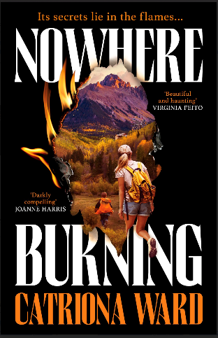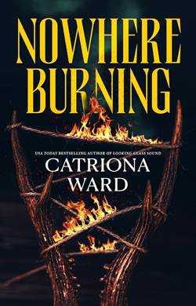**中文书名：《无处燃烧》**

**英文书名：NOWHERE BURNING**

**作 者：Catriona Ward**

**出 版 社：Viper**

**代理公司：ANA London/ANA/Jackie**

**页 数：304页**

**出版时间：2026年2月**

**代理地区：中国大陆、台湾**

**读资料：电子稿**

**类 型：惊悚悬疑**

**版权已授：美国、西班牙**

**内容简介：**

**落基山脉无情的巨口之中，离家出走儿童的庇护所，亦或是他们的牢笼……**

高耸入云的群山之中，坐落着“无处之地”(Nowhere)——岩壁环抱的葱翠山谷。人们断断续续在此居住了数个世纪，却从未长久定居，亦鲜有快乐。它最后的主人，也是最有名的一位：传奇影星莱夫·温厄姆在此建造了“无处庄园”(Nowhere House) 作为自己的退世隐居的避难所。这里一度成为盛名之地，也同样成为罪孽之所，传言温厄姆在此地藏有不可告人秘密。而直到“无处庄园”付之一炬，人们才在庄园的断壁残垣中发现了十三座坟墓，十三个年轻男孩的长眠之地。

多年后，深夜，十四岁少女莱莉被“无处之地”的传闻所吸引。据传，这处山谷如今已经成为成年人无法踏足之地，群山收留着被遗弃和离家出走的孩童。她将弟弟奥利弗从床上拉起，踏上旅途。莱莉渴望在那里找到一个新的家。

山谷那紧闭的大门之外，马克跋涉千里而来，只为拍摄一部关于“无处孩童”以及莱夫·温厄姆遗产的纪录片。然而，山谷里的孩子们为守护他们的家园与秘密，展现出强烈的敌意。在“无处庄园”烧焦的废墟中，蛰伏着某种黑暗之物，它提供庇护，但开价几乎骇人听闻。

扣人心弦、文笔优美、萦绕于心、匠心独运，《无处燃烧》将让你手中的其他惊悚大作黯然失色。

【多写两句】

莱莉和奥利弗的处境很诡异，姐弟俩的监护权沦落到一位“表亲”手中，给他们的食物极少，而且动辄施以体罚。尤其残酷的是，“表亲”狂热地信奉着某种宗教，经常向奥利弗施以体罚以“驱逐奥利弗身上的恶魔”。“表亲”不停灌输“恶魔附体”的观念，年幼的奥利弗渐渐信以为真。莱莉作为姐姐无能为力，只能暗中偷牛奶喂给弟弟，以勉强维持他的生命。

某天傍晚，莱莉遇到了神秘的女孩努恩，她从窗外悄然出现，自称住在“无处之地”——一个山中的孩子乌托邦，是所有逃离家庭创伤儿童的避难所。努恩给了她一张纸条，上面写着通往落基山脉深处的路线。

莱莉决定带着弟弟连夜逃走。他们偷来手枪，带着少量食物以及那张纸条，开始向“无处之地”进发。他们翻越山脉，历经饥饿、严寒，从野生动物口中幸存。途中两人遭遇一名伪善男子，莱莉识破他的企图，奋起自卫将其射杀。但也误伤了弟弟奥利弗，局势变得极其危险，但两人无暇治疗伤口，只得继续逃亡。

与此同时，两位纪录片制作人，马克与金柏利，正在追踪一个名叫“无处之地孩子”的传说：据称在科罗拉多山区，有一群逃离家庭暴力的孩子组成了自给自足的山中社群。他们采访了自称曾被社群绑架、抽血、虐待的幸存者安妮，也查到了孩子们翻垃圾、偷牛奶的监控画面。他们还找到了幸存者里努斯，多年前，他曾在一场火灾中被杀人犯兼传奇影星莱夫·温厄姆搭救。里努斯克服心理问题，同意带两人走秘密通道，前往“无处之地”调查真相。

回到雪山中，奥利弗饥饿难耐、伤口发炎，陷入虚弱，差点死在茫茫雪山中。在幻觉的裹挟下，莱莉的意志几近崩溃，甚至说出类似“表亲”风格的暴力语言，诅咒奥利弗“不准留下她一个人”，这让奥利弗感觉姐姐也被“恶魔”附身。莱莉即将陷入昏迷，却音乐听到有人吹着她唱过的童谣接近。醒来后，她发现自己被几位陌生少年抬着走下山。对方声称努恩让他们来接她，带他们去庇护所“无处之地”——这个神秘之地确实存在。莱夫·温厄姆的豪华庄园早已废弃，逃离家庭虐待的孩子们在此建立属于自己的隐秘避难所。

但很快，莱莉发现这个“乌托邦”背后隐藏着令人不安的秘密：孩子们信仰一种神秘宗教，并有严格的等级体系与仪式，每月进行“洗净献祭”仪式，声称能净化受创灵魂。而帮助姐弟二人的努恩实际上是这个宗教社群的核心人物，有着极强的控制欲，手段残酷。某些“老成员”坚信外来者身上携带“腐败”，必须“洗净”或“放逐”。莱莉一开始为了难得的庇护而忍耐，但当她发现奥利弗被迫参与血液献祭，并险些死亡后，她决定反抗整个组织。

莱莉联合少年里努斯，也就是曾被纪录片二人组采访的目击者，试图揭开组织的真相。他们查到“无处之地”背后有成年人参与指挥，疑似与温厄姆关，背后甚至可能有宗教狂热者操控。一次祭祀仪式中，莱莉引发冲突，点燃火堆制造混乱，趁乱带奥利弗逃出。莱莉用相机记录下全部仪式过程，准备作为证据揭露“无处之地”的真相。马克与金柏利也抵达山中，见证了火灾后的废墟，拍下了最后的镜头。莱莉出现在镜头中，留下那台录有全过程的相机。他们决定将纪录片命名为《无处燃烧》。

**作者简介：**

**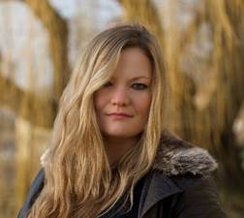****卡特里奥纳·沃德（Catriona Ward）**出生于华盛顿特区，在美国、肯尼亚、马达加斯加、也门和摩洛哥长大。她在牛津大学圣艾德蒙学堂（St Edmund Hall, Oxford）学习英语，并在东安格利亚大学（University of East Anglia）获得创意写作硕士学位。她的处女作小说《原初之血》（*Rawblood*）（W&N出版社于2015年出版）获得2016年英国奇幻奖（British Fantasy Awards）最佳恐怖小说奖，还入围了作家俱乐部最佳处女作小说奖（Author’s Club Best First Novel Award）和怀特史密斯新人奖（WHSmith Fresh Talent）。她的第二部小说《小伊芙》（*Little Eve*）（W&N出版社于2018年出版）荣获雪莉·杰克逊奖（Shirley Jackson Award）最佳小说奖，并入选《卫报》“2018年最佳小说”书单。她的短篇小说出现在许多选集里。她现在住在伦敦和德文郡。

**媒体评价：**

“惊心动魄、曲折离奇，也激起我们的反思。探讨了我们为家人所能做出的最大付出，令你欲罢不能。史诗级佳作！”

——弗吉尼亚·费托 (Virginia Feito)，著有《马奇夫人》(*Mrs March*)

**感谢您的阅读！**

**请将反馈信息发至：版权负责人**

**Email**：[**Rights@nurnberg.com.cn**](mailto:Rights@nurnberg.com.cn)

安德鲁·纳伯格联合国际有限公司北京代表处

北京市海淀区中关村大街甲59号中国人民大学文化大厦1705室, 邮编：100872

电话：010-82504106, 传真：010-82504200

公司网址：[http://www.nurnberg.com.cn](http://www.nurnberg.com.cn/)

书目下载：<http://www.nurnberg.com.cn/booklist_zh/list.aspx>

书讯浏览：<http://www.nurnberg.com.cn/book/book.aspx>

视频推荐：<http://www.nurnberg.com.cn/video/video.aspx>

豆瓣小站：<http://site.douban.com/110577/>

新浪微博：[安德鲁纳伯格公司的微博_微博 (weibo.com)](https://weibo.com/1877653117/profile?topnav=1&wvr=6)

微信订阅号：ANABJ2002

